深 圳 大 学 实 验 报 告

课程名称： 计算机网络

实验项目名称： 数据包抓取与分析

学院： 计算机与软件学院

专业： 计算机科学与技术

指导教师： 王璐

报告人： 钟善扬 学号：2017303031 班级： 02

实验时间： 2019 年04 月23日

实验报告提交时间： 2019 年04 月16日

教务处制

实验目的
学习安装、使用协议分析软件，掌握基本的数据报捕获、过滤和协议的分析技巧，能对抓取数据包进行分析。

实验环境
Windows 10操作系统；Internet连接；抓包软件Wireshark
实验内容

协议分析软件的安装和使用、学会抓取数据包的方法并对对抓取数据包进行分析

实验步骤：
- 运行Wireshark
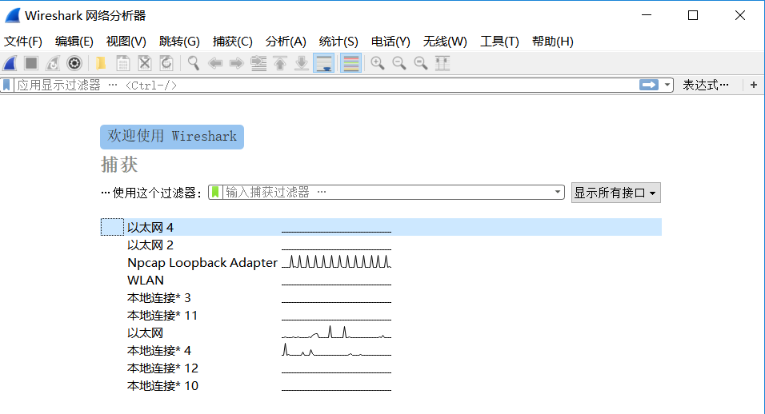

二、点击“以太网”开始抓包
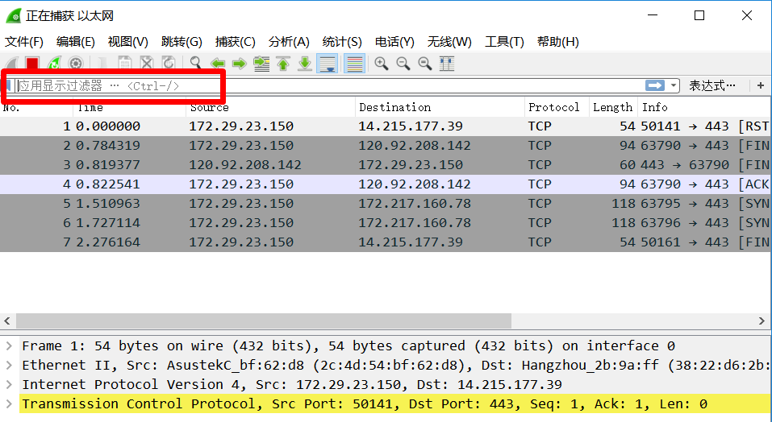

三、打开网站，进行抓包并过滤分析
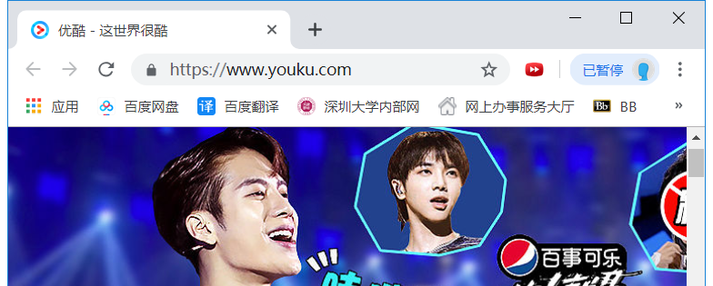

四、分析数据，得出结论

实验结果：
一、分析TCP数据包
第一次握手：
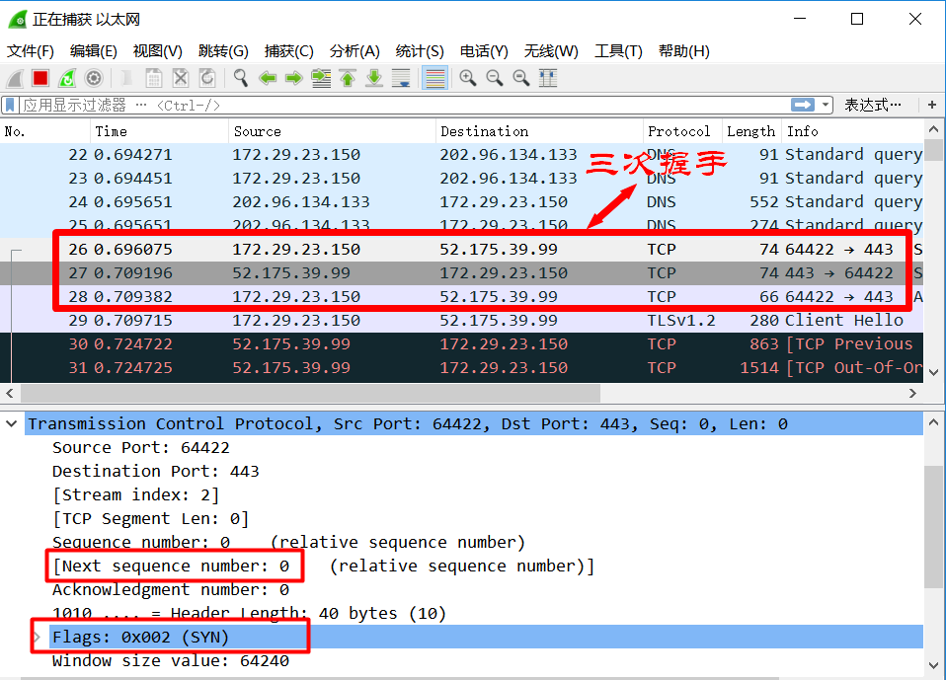
客户端向服务器发送syn报文，并且标记seq=0
第二次握手：
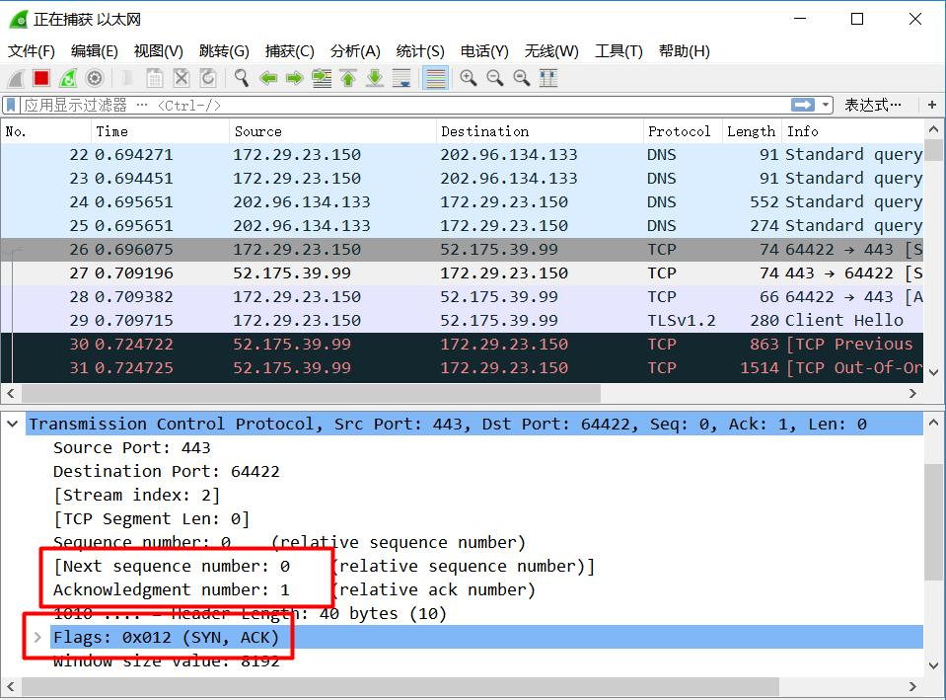
服务器向客户端发送syn+ack报文并且ack=seq(客户端发给服务器的值)+1
第三次握手：
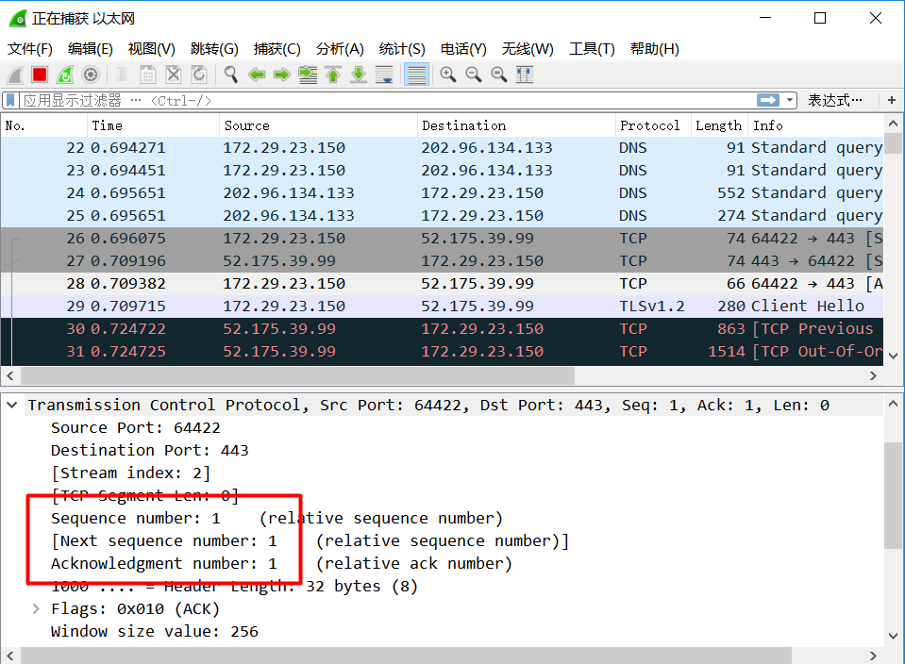
客户端发送ack报文, Sequence number和Acknowdgment number都变为1。前面客户端的Sequence number为0，这里为1，表示这是客户端向服务端发送的第二个tcp数据包。Flags中的ACK置为1。
二、分析HTTP数据包
HTTP请求包：
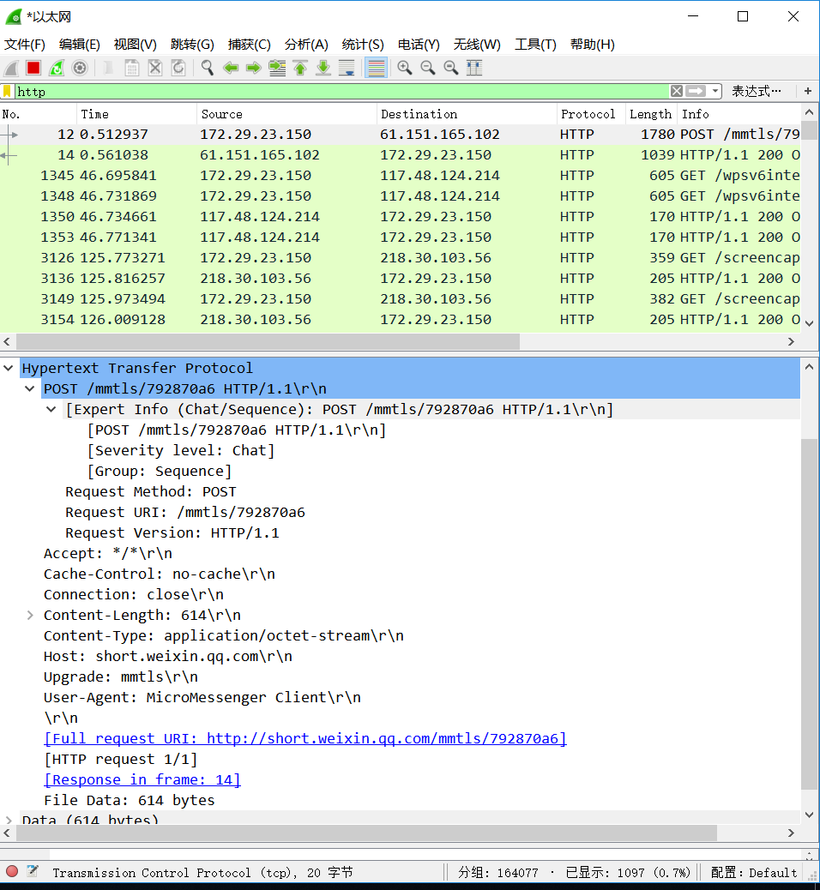
请求方法：POST
请求版本：HTTP/1.1
请求主机：short.weixin.qq.com
HTTP响应包：
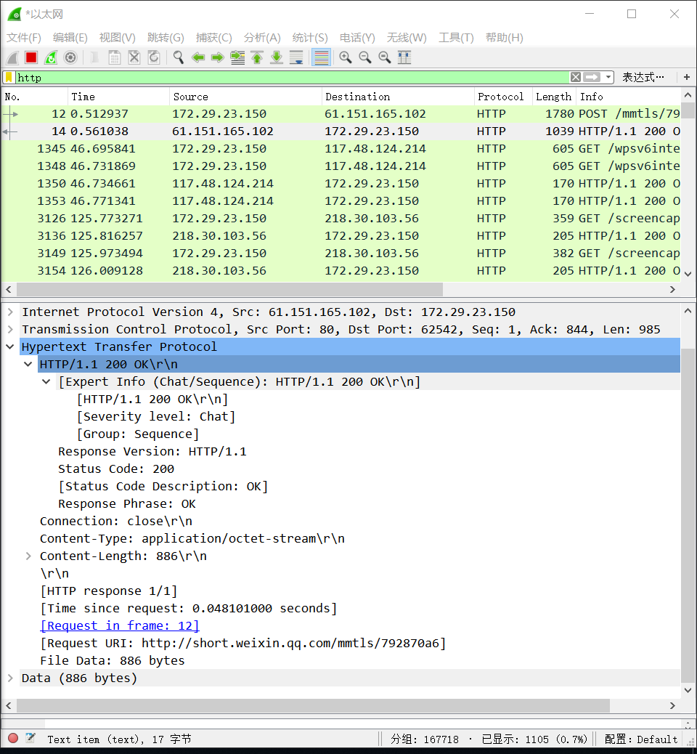
状态码：200
响应类型：application/octet-stream
包的长度：886
三、分析DNS数据包
DNS查询报文:
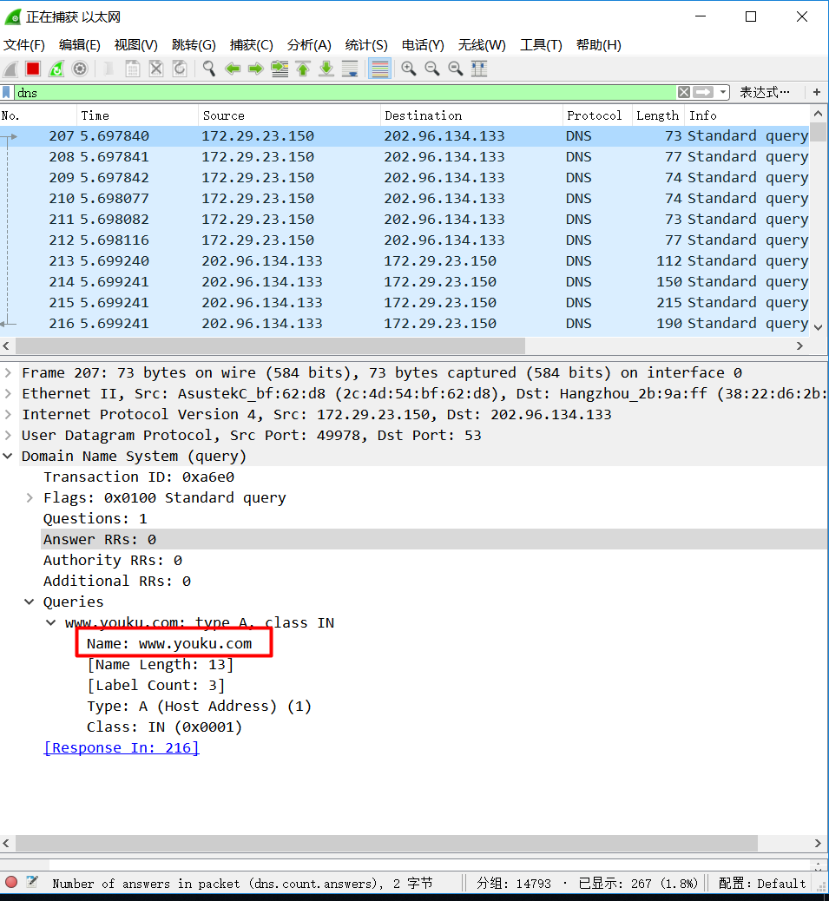
查询主机名：www.youku.com
DNS应答报文:
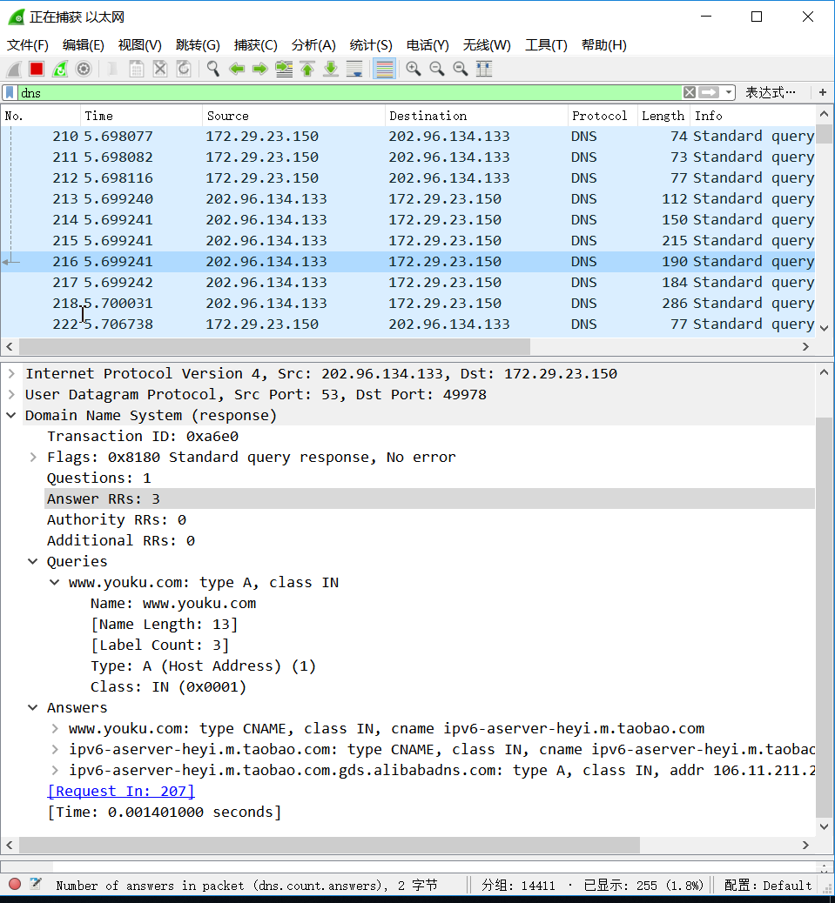
返回ip地址。
四、分析UDP数据包
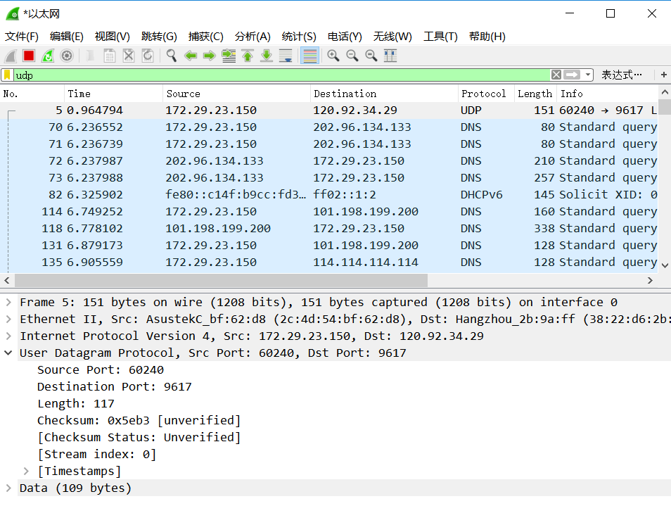
源端口号为60240，目的端口号为9617，udp数据包的长度为117个字节，数据部分占109个字节。
实验小结：
（实验中出现问题的解决方法，实验心得体会等）

实验中未出现问题，通过学习安装、使用协议分析软件，我掌握了基本的数据报捕获、过滤和协议的分析技巧，能对抓取数据包进行分析，体会到开心的感觉。

指导教师批阅意见：

成绩评定：

指导教师签字：

年 月 日
备注：

